МАОУ «Голышмановская СОШ №1»
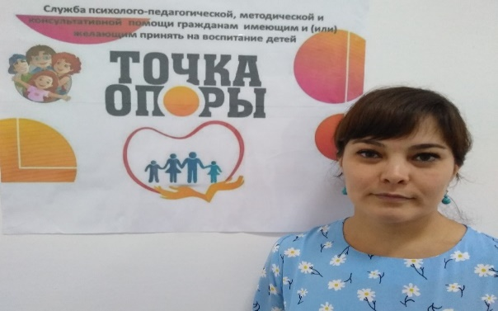 | 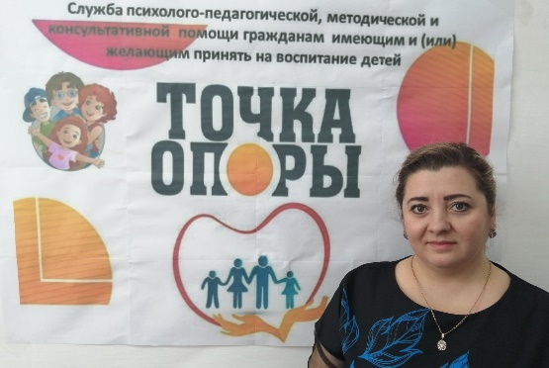 | 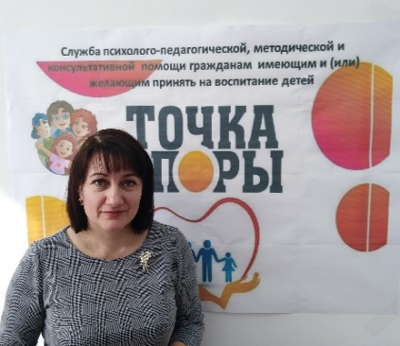 | Уважаемые родители, контактные данные, информация о  компетенциях  консультантов, способах записи на консультацию находится на вкладке «Консультационные  пункты»
Сапрыгина Кристина Анатольевна, учитель.  Куратор проекта | Басова Евгения Сергеевна,  учитель-логопед | Воробьева  Елена Александровна, учитель
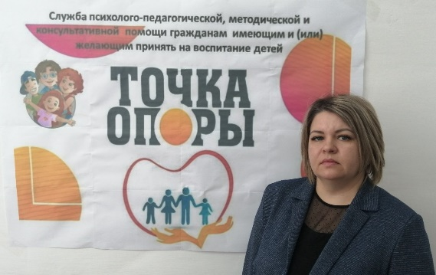 | 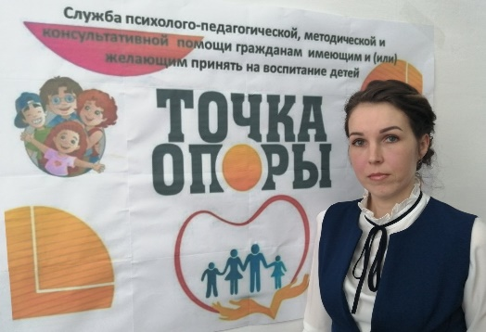 | 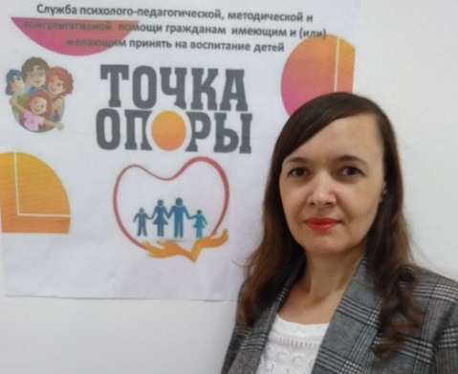 | 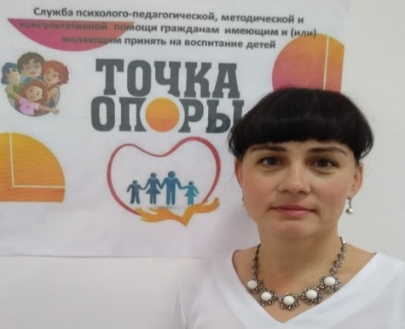
Кочергина Марина Владимировна, педагог-психолог | Пузакова Ольга Александровна, учитель-логопед | Пестина Наталья Александровна, учитель | Самойлова Юлия Александровна, учитель
Уважаемые родители, контактные данные, информация о  компетенциях  консультантов, способах записи на консультацию находится на вкладке «Консультационные  пункты» | 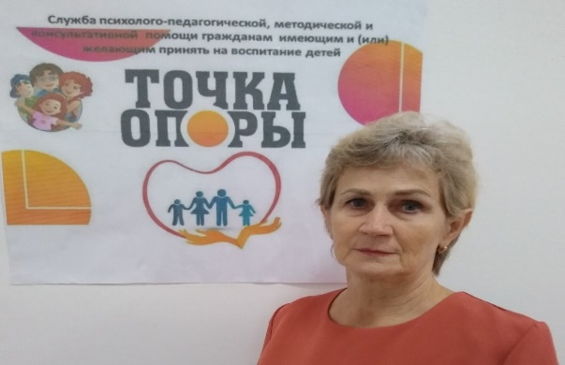 | 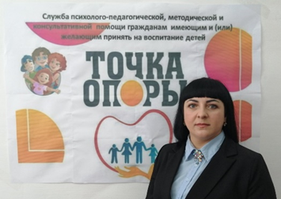 | Уважаемые родители, контактные данные, информация о  компетенциях  консультантов, способах записи на консультацию находится на вкладке «Консультационные  пункты»
 | Степанищева Галина Федоровна, учитель | Швецова Нина Сергеевна, педагог-психолог
МАОУ «Голышмановская СОШ №2»

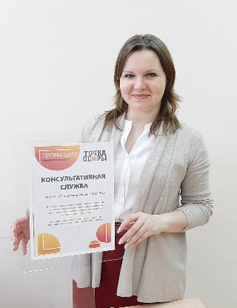 | 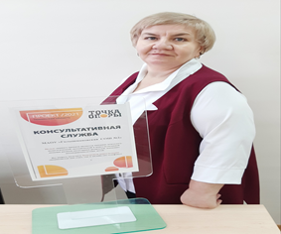 | 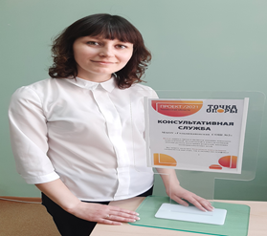 | 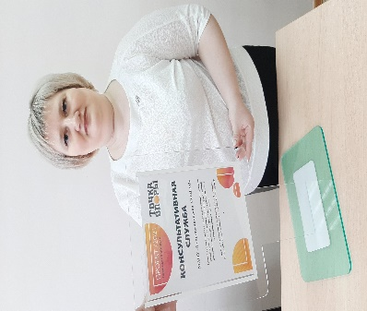
Русакова  Юлия Михайловна,  педагог-психолог.  Куратор проекта | Ведерникова  Светлана Александровна,  учитель-дефектолог | Веретенникова  Наталья Владимировна,  учитель-логопед | Гостюхина  Наталья Михайловна,  учитель-логопед
МАОУ «Голышмановская СОШ №4»
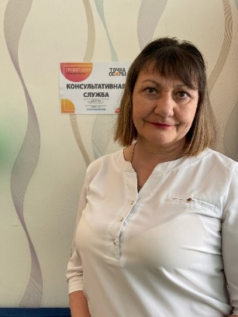 | 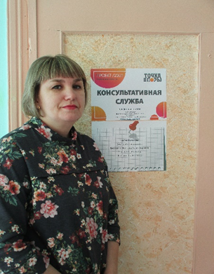 | 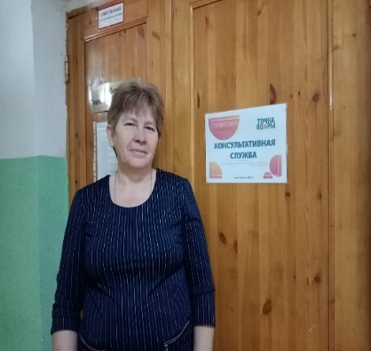 | 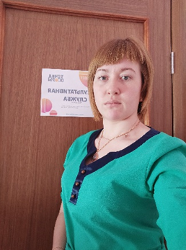
Овчинникова Татьяна Георгиевна, учитель-логопед. Куратор проекта | Бородина Надежда Александровна, старший воспитатель | Бороздина Раиса Леонидовна, учитель-логопед | Валиулина Роза Рамильевна, старший воспитатель
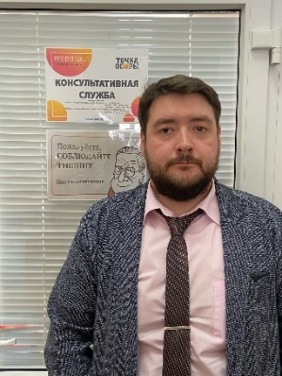 | 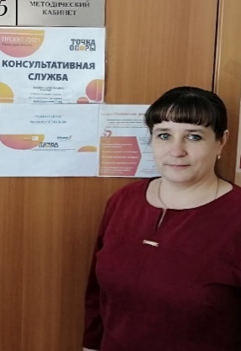 | 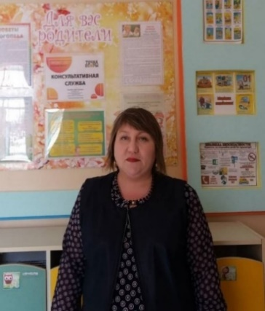 | 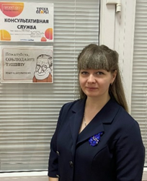
Колегов Антон Юрьевич, педагог-психолог | Короткова Елена Геннадьевна, учитель | Лаптева Ирина Александровна, воспитатель | Ширшова Елена Владимировна, педагог-психолог.
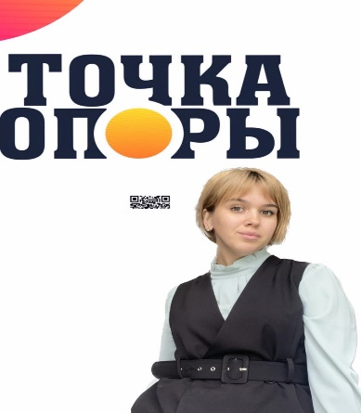 | 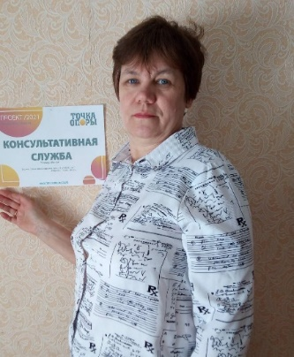 | 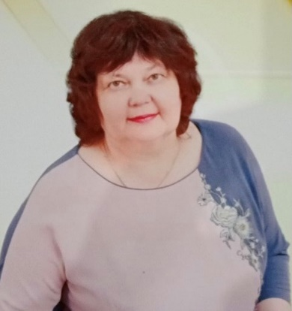 | 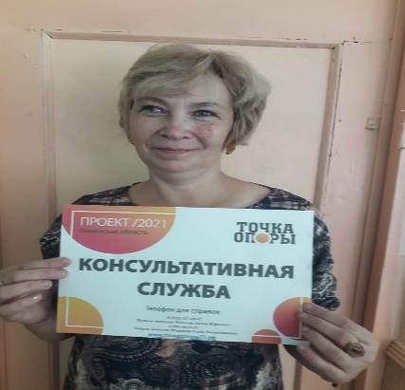
Коханова Валерия Алексеевна, учитель-дефектолог | Тушина Елена Александровна, воспитатель | Новожилова Людмила Аркадьевна, учитель | Константинова Елена Константиновна, учитель-логопед
МАОУ «Малышенская СОШ»

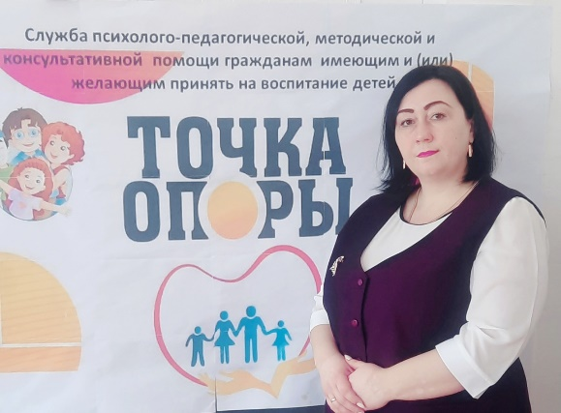 | 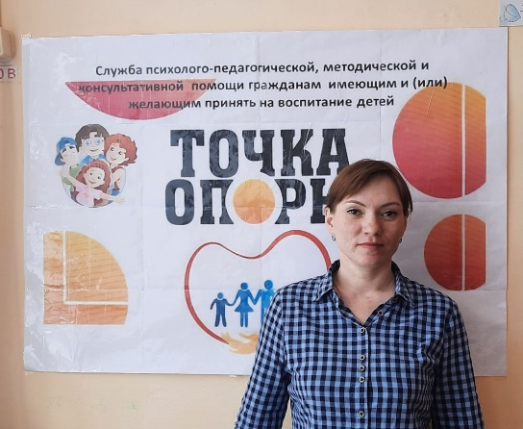 | 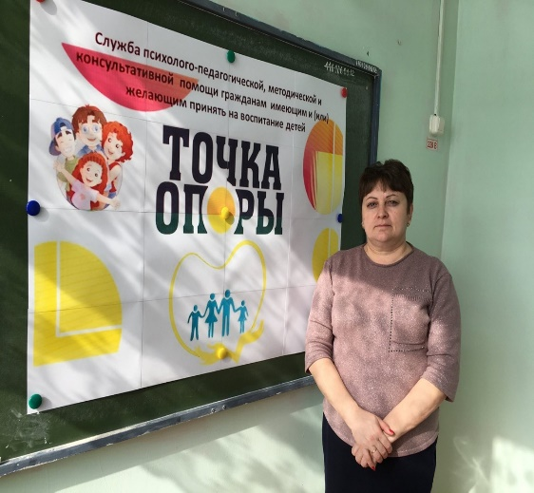 | 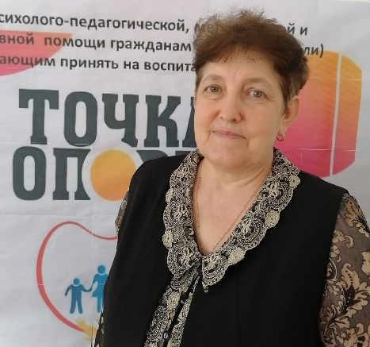
Журавлева Любовь Викторовна, педагог-психолог.  Куратор проекта | Лежнева Елена Васильевна,  учитель | Скипина Олеся Александровна,  учитель | Тихонова Татьяна Анатольевна,  учитель
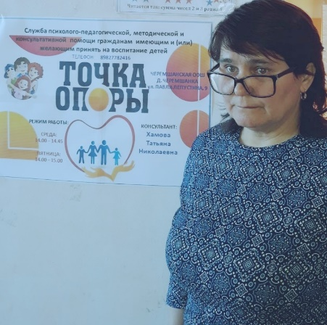 | 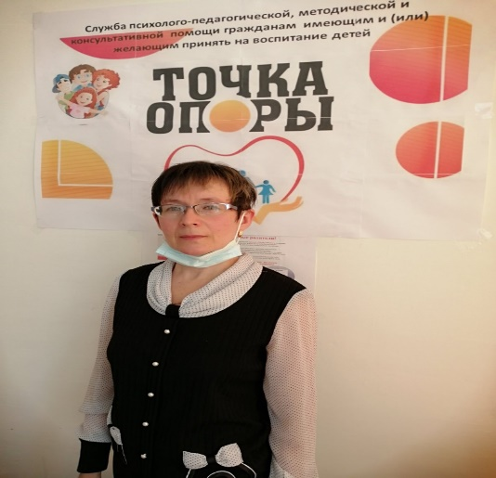 | 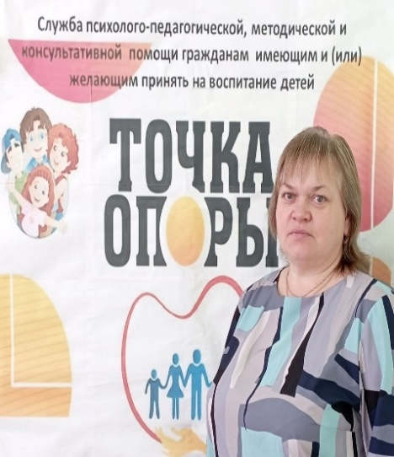 | Уважаемые родители, контактные данные, информация о  компетенциях  консультантов,  способах записи на консультацию  находится на вкладке «Консультационные  пункты»
Хамова Татьяна Николаевна, учитель | Ческидова Лариса Георгиевна, учитель | Дембицкая Алена Витальевна, учитель, педагог-психолог
МАДОУ Голышмановский центр развития ребенка
детский сад № 4 «Ёлочка»

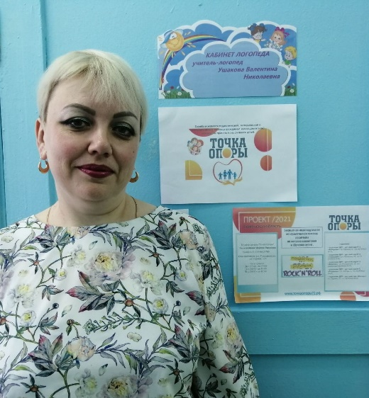 | 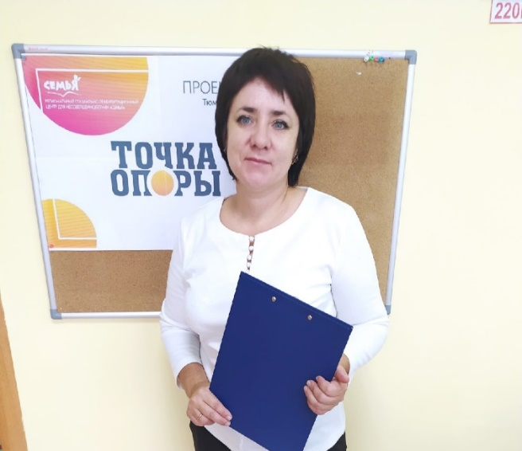 | 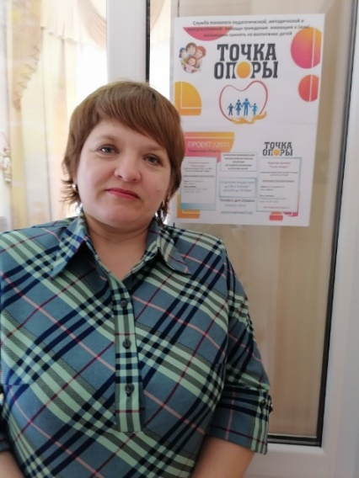 | 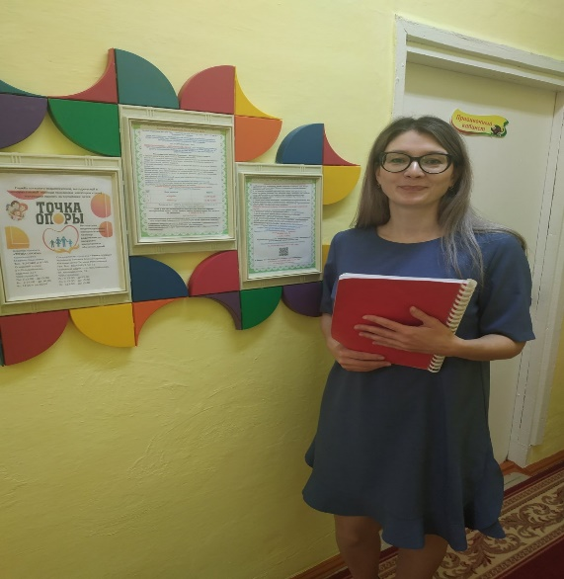
Киргинцева Ирина Владимировна,  старший воспитатель.  Куратор проекта | Громоздова Евгения Николаевна, старший воспитатель | Зырянова Елена Викторовна, старший воспитатель | Бобылёва Татьяна Александровна, учитель – логопед
Уважаемые родители, контактные данные, информация о  компетенциях  консультантов,  способах записи на консультацию  находится на вкладке «Консультационные  пункты» | 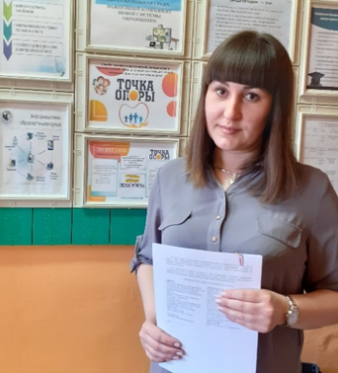 |  | Уважаемые родители, контактные данные, информация о  компетенциях  консультантов,  способах записи на консультацию  находится на вкладке «Консультационные  пункты»
 | Калашникова Марина Ивановна, педагог-психолог

